МИНИСТЕРСТВО ОБРАЗОВАНИЯ КИРОВСКОЙ ОБЛАСТИ
Кировское областное государственное профессиональное образовательное
бюджетное учреждение
«Слободской колледж педагогики и социальных отношений»

ОТЧЕТ

по производственной практике

ПМ.04.Сопровождение и обслуживание программного обеспечения компьютерных систем

Студент
Путников Дмитрий Васильевич
Группа 23П-2
Специальность 09.02.07 Информационные системы и программирование
Руководитель практики от колледжа:
Пентин Николай Сергеевич
Руководитель практики от организации:
__________Клешнин Сергей Евгеньевич
^{подпись}
УТВЕРЖДАЮ:
Директор
Вахрушев Дмитрий Николаевич______
Наименование организации
ГБУЗ НО «Тоншаевская ЦРБ»

___________/_____________________
подпись расшифровка
М. П.

2025 – 2026 уч. год
ОГЛАВНЕНИЕ

1. ХАРАКТЕРИСТИКА ОБЪЕКТА ПРАКТИКИ 3
2. ОПИСАНИЕ РАБОЧЕГО МЕСТА 5
3. СОСТАВ ПРОГРАММНОГО И ТЕХНИЧЕСКОГО ОБЕСПЕЧЕНИЯ, ИМЕЮЩЕГОСЯ НА ПРЕДПРИЯТИИ 7
4. ОПИСАНИЕ ВЫПОЛЕННЫХ ВИДОВ РАБОТ 9
4.1 Установить предложенного ПО 9
4.2. Обоснование варианта конфигурации 12
4.3 Обеспечение доступа различным категориям пользователей 13
4.4. Обеспечение совместимости компонентов 14
4.5. Контроль качества функционирования ПО с помощью встроенных средств 15
4.6. Анализ условий эксплуатации ПО 16
4.7. Анализ функционирования ПО с помощью инструментальных средств 16
4.8. Выявление причин несоответствия выполняемых функций требованиям заказчика 17
4.9. Предложение вариантов модификации ПО 18
4.10. Сохранение результатов в системе контроля версий 19
4.11. Анализ рисков и характеристик качества ПО 20
4.12. Выбор методов и средств защиты ПО 21
4.13. Реализация защиты ПО на требуемом уровне 22
4.14. Определение качественных характеристик предложенного ПО из заданного набора метрик 24
5. РУКОВОДСТВО ОПЕРАТОРА 26
6. ЗАКЛЮЧЕНИЕ 34
ПРИЛОЖЕНИЕ 38

1. ХАРАКТЕРИСТИКА ОБЪЕКТА ПРАКТИКИ

Полное наименование организации:
Государственное бюджетное учреждение здравоохранения Нижегородской области «Тоншаевская центральная районная больница» (ГБУЗ НО «Тоншаевская ЦРБ»)
Юридический адрес:
606950, Нижегородская область, р.п. Тоншаево, ул. Больничная, д. 1
Специализация организации:
Тоншаевская ЦРБ оказывает первичную медико-санитарную, специализированную (терапевтическую, хирургическую, педиатрическую, стоматологическую) и скорую медицинскую помощь населению Тоншаевского района. В структуру больницы входят стационар, поликлиника, отделение скорой помощи, стоматологическое отделение и фельдшерско-акушерские пункты.
Структура организации:
Таблица 1. Структура организации
Уровень | Подразделения
Руководство | Главный врач, заместители по медицинской части, поликлинической работе, экономике
Основные медицинские подразделения | Поликлиника, стационар, приёмное отделение, скорая помощь
Диагностические подразделения | Клинико-диагностическая лаборатория, кабинеты УЗИ, ЭКГ, рентгеновский кабинет
Вспомогательные подразделения | Административно-хозяйственная часть, бухгалтерия, отдел кадров, IT-служба

Информационная система учреждения:
В ЦРБ функционирует локальная вычислительная сеть, объединяющая около 35 персональных компьютеров. Имеется серверная с доменной структурой (Active Directory). Основное программное обеспечение: 1С:Предприятие (бухгалтерский учёт), медицинская информационная система (учёт пациентов), офисные приложения, антивирусная защита.

2. ОПИСАНИЕ РАБОЧЕГО МЕСТА

Производственная практика проходила на рабочем месте в IT-отделе ГБУЗ НО «Тоншаевская ЦРБ». В моём распоряжении находился персональный компьютер, используемый для выполнения задач по сопровождению и обслуживанию программного обеспечения учреждения.
Технические характеристики рабочей станции:
Таблица 2. Технические характеристики
Компонент | Характеристика
Модель | MSI Cyborg 15 A13U
Процессор | Intel Core i5-13420H (до 4.6 ГГц, 8 ядер)
Оперативная память | 16 ГБ DDR5
Накопитель | SSD 512 ГБ
Операционная система | Windows 11 Pro
Сетевое подключение | Gigabit Ethernet, Wi-Fi 6

Оснащение рабочего места:
- Монитор — встроенный дисплей 15.6" (Full HD, 144 Гц)
- Клавиатура — встроенная мембранная
- Устройство ввода — тачпад + внешняя мышь (при подключении)
- Доступ в интернет через защищённую сеть учреждения
- Подключение к локальной сети больницы
Программное обеспечение на рабочем месте (до начала практики):
- Операционная система Windows 11 Pro
- Офисный пакет Microsoft Office
- Антивирус Kaspersky Endpoint Security
- 1С:Предприятие
- Браузеры (Chrome, Firefox)
В рамках производственной практики на этом же компьютере мной было установлено дополнительное программное обеспечение: OpenServer, Moodle, WordPress, учебная версия 1С с конфигурацией «Управление поликлиникой», Kaspersky Free, Notepad++.

3. СОСТАВ ПРОГРАММНОГО И ТЕХНИЧЕСКОГО ОБЕСПЕЧЕНИЯ, ИМЕЮЩЕГОСЯ НА ПРЕДПРИЯТИИ

3.1 Техническое обеспечение
В ГБУЗ НО «Тоншаевская ЦРБ» используется следующая компьютерная техника и сетевое оборудование:
Таблица 3. Оборудование и назначение
Оборудование | Кол-во | Назначение
Сервер (файловый и AD) | 1 | Хранение данных, Active Directory, DNS, DHCP
Сервер 1С | 1 | Работа с базами 1С:Предприятие
Рабочие станции врачей и медперсонала | ~25 | Работа с МИС, оформление документов
Рабочие станции администрации и бухгалтерии | ~10 | 1С, офисные программы, отчёты
Компьютеры регистратуры | 2 | Запись пациентов, электронная карта
МФУ и принтеры | 12 | Печать документов, направлений, рецептов
Сетевые коммутаторы | 6 | Объединение ПК в локальную сеть
Маршрутизатор | 1 | Выход в интернет через защищённый канал

3.2 Программное обеспечение
До начала моей практики в учреждении было установлено следующее ПО:
Таблица 4. ПО и назначение
ПО | Назначение
Windows 10/11 Pro | Операционная система на рабочих станциях
1С:Предприятие (Бухгалтерия) | Бухгалтерский учёт и отчётность
1С:Предприятие (Зарплата и кадры) | Учёт персонала, расчёт зарплаты
Медицинская информационная система (МИС) | Учёт пациентов, электронная карта
Microsoft Office, Excel | Работа с документами, таблицами
Kaspersky Endpoint Security | Антивирусная защита

Вывод: В организации используется преимущественно лицензионное программное обеспечение, настроена доменная структура Active Directory, имеется серверное оборудование. В рамках производственной практики на моей рабочей станции (MSI Cyborg 15) было установлено дополнительное ПО для отработки навыков сопровождения и обслуживания: OpenServer, Moodle, WordPress, учебная версия 1С (конфигурация «Управление поликлиникой»), Kaspersky Free, Notepad++.

4. ОПИСАНИЕ ВЫПОЛЕННЫХ ВИДОВ РАБОТ

4.1 Установить предложенного ПО

В соответствии с заданием было установлено следующее программное обеспечение:
Таблица 5. Установленные ПО
№ | Программный продукт | Назначение
1 | OpenServer | Веб-сервер (Apache, PHP, MySQL) для работы Moodle и WordPress
2 | Moodle | Система дистанционного обучения персонала
3 | WordPress | CMS с открытым кодом для внутреннего сайта
4 | 1С:Предприятие + конфигурация «Управление поликлиникой» | Учёт пациентов и услуг
5 | Kaspersky Free | Антивирусная защита
6 | Notepad++ | Редактор для работы с конфигурационными файлами

Установка OpenServer
Запущен установочный файл, выбрана папка C:\OpenServer. После установки сервер запущен (зелёный флажок в трее).
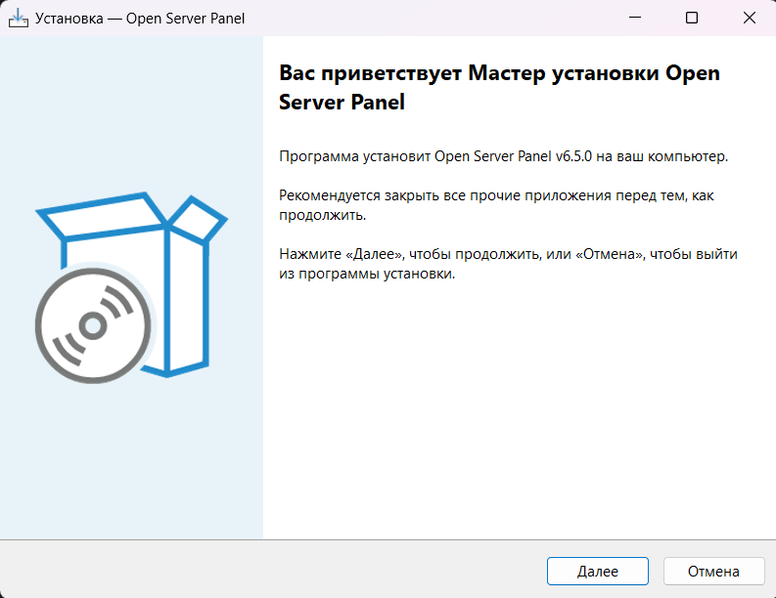
Рисунок 1 – Установка OpenServer
Установка WordPress
Архив распакован в C:\OSPanel\home\... Через браузер запущена установка, создана база данных, заданы параметры подключения.
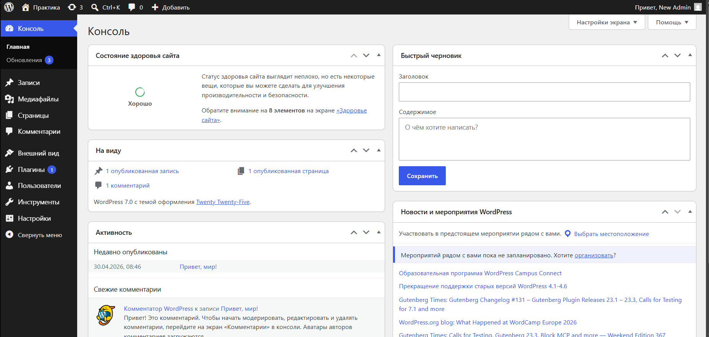
Рисунок 2 – Панель администратора WordPress

Установка Moodle
Архив распакован в C:\OSPanel\home\moodle, создана папка C:\moodledata. Через браузер запущен веб-установщик, создана база данных, настроен администратор.
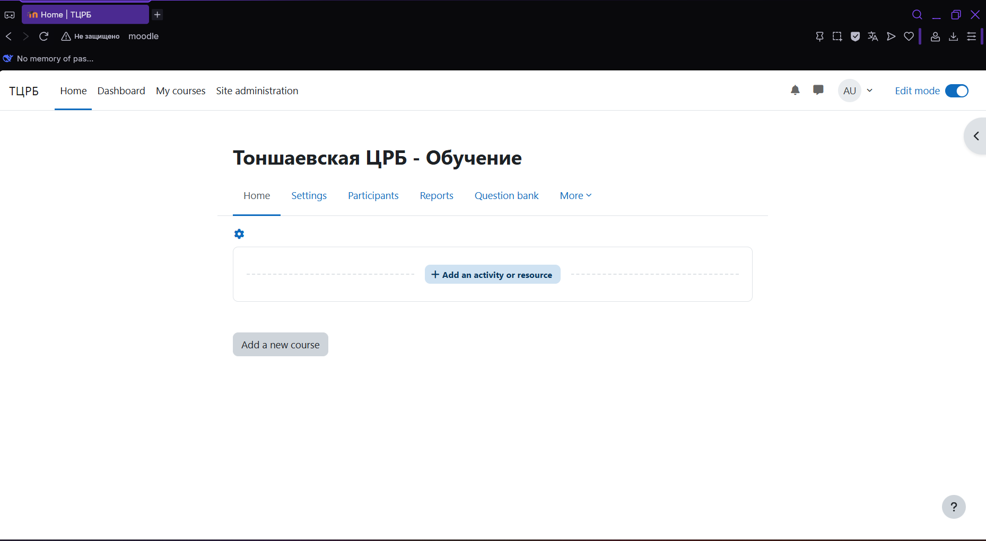
Рисунок 3 – Панель администратора Moodle

Установка 1С:Предприятие
Запущен установщик учебной версии, платформа установлена по умолчанию. Добавлена информационная база «Управление поликлиникой».
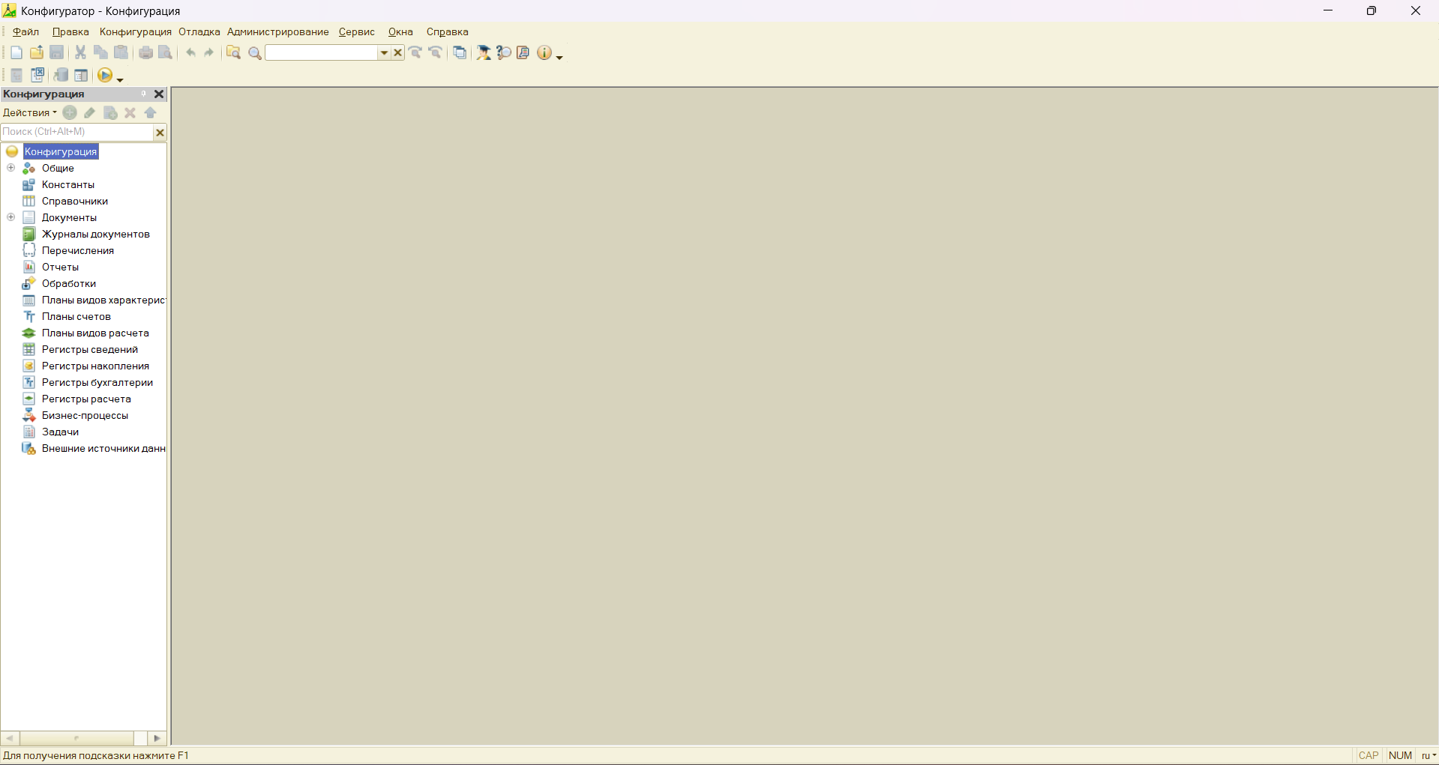
Рисунок 4 – Рабочий стол 1С

Установка Kaspersky Free
Запущен установщик с официального сайта, антивирус установлен со стандартными параметрами, базы обновлены.
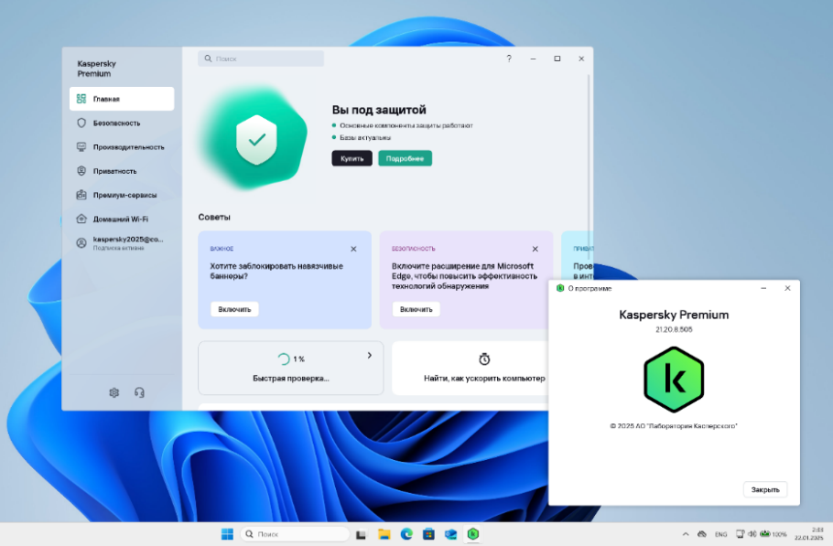
Рисунок 5 – Главное окно Kaspersky Free

Установка Notepad++
Запущен установщик, выбран тип установки по умолчанию, создан ярлык на рабочем столе.

Рисунок 6 – Notepad++ после установки

4.2. Обоснование варианта конфигурации

Выбор конфигурации программного обеспечения обусловлен требованиями задания и условиями эксплуатации в ГБУЗ НО «Тоншаевская ЦРБ».
Выбор операционной системы
В качестве базовой ОС используется Windows 11 Pro. Выбор обоснован поддержкой всех необходимых программ, наличием встроенных средств настройки прав доступа и безопасности, а также простотой администрирования.
Выбор программного обеспечения
Таблица 6. Обоснование выбора ПО
Категория | Выбранное ПО | Обоснование
Веб-сервер | OpenServer | Портативный, включает Apache, PHP, MySQL
CMS с открытым кодом | WordPress | Простая установка, открытый код (GPL)
Система обучения | Moodle | Бесплатная платформа для курсов повышения квалификации

Продолжение таблицы 6
Категория | Выбранное ПО | Обоснование
1С:Предприятие | Учебная версия + «Управление поликлиникой» | Соответствует профилю ЦРБ, учёт пациентов и услуг
Антивирус | Kaspersky Free | Бесплатный, не требует сложной настройки
Дополнительное ПО | Notepad++ | Редактор с открытым кодом для работы с конфигурациями

Обоснование совместимости
- Все программы совместимы с Windows 11 Pro
- Moodle и WordPress работают на одном веб-сервере OpenServer без конфликтов
- 1С:Предприятие функционирует изолированно
- Антивирус не блокирует работу учебного ПО
Вывод: Предложенная конфигурация обеспечивает совместимость компонентов, простоту управления и полностью соответствует требованиям задания.

4.3 Обеспечение доступа различным категориям пользователей

Для разграничения прав доступа созданы две категории пользователей: «Администратор» и «Оператор».
Создание учётных записей
Через оснастку «Локальные пользователи и группы» (lusrmgr.msc) созданы:
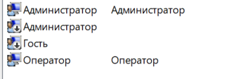
Рисунок 7 – Создание пользователей
Настройка прав доступа к файловой системе
Для папки C:\OSPanel\home настроены разрешения: Администратор — полный доступ, Оператор — только чтение.
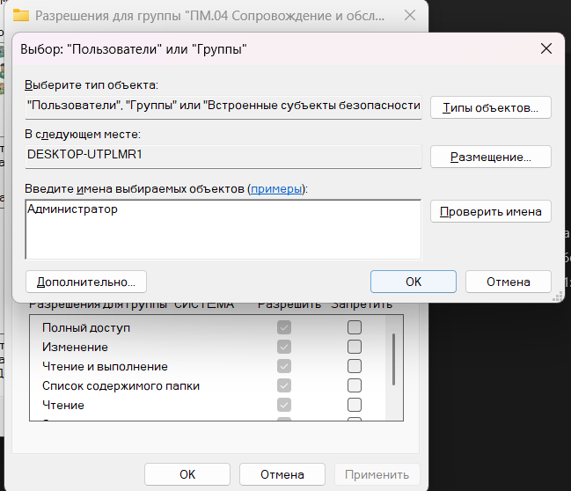
Рисунок 8 – Настройка прав доступа для папки

Настройка прав доступа в Moodle и WordPress
Таблица 7. Права доступа
Система | Роль | Права
WordPress | Администратор | Полный доступ
WordPress | Редактор | Создание и редактирование записей
Moodle | Администратор | Полный доступ к курсам и пользователям

4.4. Обеспечение совместимости компонентов

В ходе установки проверялась совместимость нового ПО с уже имеющимися компонентами.
Таблица 8. Компоненты
Компоненты | Результат | Примечание
OpenServer + Windows 11 Pro | Совместимы | Работает стабильно
Moodle + OpenServer | Совместимы | Использует Apache + MySQL
WordPress + OpenServer | Совместимы | Использует Apache + MySQL

Продолжение таблицы 8.
Компоненты | Результат | Примечание
Moodle + MySQL | Совместимы | База данных moodle создана
WordPress + MySQL | Совместимы | База данных wp_db создана
Kaspersky Free + OpenServer | Совместимы | Порт 80 и 3306 не блокируются
1С:Предприятие + Kaspersky Free | Совместимы | Папка 1С добавлена в исключения
Все ПО одновременно | Совместимы | Запущены без конфликтов
Вывод: Все установленные программные продукты совместимы между собой и с операционной системой, конфликтов не выявлено.

4.5. Контроль качества функционирования ПО с помощью встроенных средств

Для контроля качества использовались встроенные средства операционной системы и самих приложений.
Диспетчер задач Windows
Проверено наличие процессов, соответствующих запущенным программам: httpd.exe, mysqld.exe (OpenServer), 1cv8.exe (1С), avp.exe (Kaspersky). Отсутствие зависших процессов свидетельствует о стабильной работе.
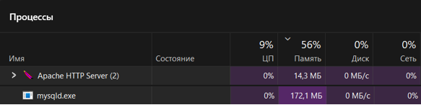
Рисунок 9 – Процессы в диспетчере задач

Средство проверки системных файлов (SFC)
Выполнена команда sfc /scannow, которая не обнаружила повреждённых системных файлов. Установка ПО не нарушила целостность ОС.
Журналы событий Windows
Просмотр журналов «Приложения» и «Система» не выявил критических ошибок, связанных с установленным ПО.
Встроенные проверки Moodle
Административная панель Moodle содержит раздел «Проверка здоровья сайта», где получены положительные результаты по всем проверкам.
Результат: Все системы работают стабильно, ошибок не выявлено.

4.6. Анализ условий эксплуатации ПО

Анализ условий эксплуатации проводился с учётом предполагаемого места внедрения — ГБУЗ НО «Тоншаевская ЦРБ».
Таблица 9. Условие эксплуатации
Условие | Характеристика | Соответствие
Аппаратные | Процессор Intel Core i5-13420H, 16 ГБ ОЗУ, SSD 512 ГБ | Достаточно
Программные | ОС Windows 11 Pro, наличие прав администратора | Соответствует
Сетевые | Локальная сеть больницы, доступ к общим ресурсам | Соответствует
Пользовательские | Две категории: администраторы ИС и операторы | Учтено
Безопасность | Антивирус, брандмауэр, политика паролей | Обеспечена
Вывод: Условия эксплуатации признаны удовлетворительными для внедрения и тестирования программного обеспечения.

4.7. Анализ функционирования ПО с помощью инструментальных средств

Для анализа функционирования использовался Диспетчер задач Windows и встроенные средства мониторинга.
Потребление ресурсов (в состоянии покоя):
Таблица 10 . Потребление ресурсов
Программное обеспечение | ОЗУ (МБ) | ЦП (%)
OpenServer (Apache + MySQL) | ~80 | 0-1
Kaspersky Free | ~120 | 0-2
1С:Предприятие (с открытой базой) | ~350 | 1-5
WordPress (через браузер) | ~200 | 1-3
Продолжение таблицы 10.
Программное обеспечение | ОЗУ (МБ) | ЦП (%)
Moodle (через браузер) | ~250 | 1-4
Notepad++ | ~30 | 0

Совместная работа всех систем
При одновременном запуске всех программ (OpenServer, WordPress в браузере, Moodle в браузере, 1С, Kaspersky, Notepad++) потребление ОЗУ не превысило 3,5 ГБ, загрузка ЦП — не более 25%.
Время запуска программ:
- OpenServer — 5 секунд
- 1С:Предприятие — 3 секунды
- Браузер с WordPress/Moodle — 2 секунды
Вывод: Все программы работают стабильно, потребляют допустимое количество ресурсов, что позволяет использовать их на стандартных рабочих станциях ЦРБ.

4.8. Выявление причин несоответствия выполняемых функций требованиям заказчика

В ходе анализа работы установленного программного обеспечения были выявлены следующие несоответствия гипотетическим требованиям заказчика (ГБУЗ НО «Тоншаевская ЦРБ»):
Таблица 11. Несоответствия
Несоответствие | Причина | Возможное решение
В учебной версии 1С отсутствует возможность ведения реального учёта пациентов | Лицензионное ограничение учебной версии | Приобретение коммерческой версии 1С:Предприятие
Kaspersky Free не имеет централизованного управления | Бесплатная версия не включает консоль управления | Переход на Kaspersky Endpoint Security
Продолжение таблицы 11.
Несоответствие | Причина | Возможное решение
Отсутствует автоматическая синхронизация между Moodle и WordPress | Разные платформы без интеграции | Разработка плагина или скрипта синхронизации
Нет автоматического резервного копирования баз данных | Настройки по умолчанию не включены | Настройка планировщика задач для бэкапов
Вывод: Выявленные несоответствия не являются критическими для учебного внедрения, но должны быть учтены при переходе в промышленную эксплуатацию.

4.9. Предложение вариантов модификации ПО

На основе анализа условий эксплуатации и выявленных несоответствий предложены следующие варианты модификации:
Таблица 12. Варианты модификаций
Система | Модификация | Ожидаемый эффект
Moodle | Добавить плагины для интеграции с 1С (синхронизация пользователей и курсов) | Автоматическое зачисление сотрудников на курсы повышения квалификации
WordPress | Настроить HTTPS с использованием Let's Encrypt | Безопасная передача данных
OpenServer | Перейти на production-версию, настроить автоматический бэкап баз данных | Надёжность хранения данных
1С:Предприятие | Разработать внешнюю обработку для выгрузки отчётов в WordPress | Просмотр сводок без установки 1С
Kaspersky Free | Настроить автоматическое сканирование по расписанию | Регулярная проверка без участия пользователя
Система в целом | Внедрить Git-репозиторий для хранения конфигурационных файлов | Контроль версий и возможность отката изменений
Вывод: Предложенные модификации позволят повысить функциональность, безопасность и удобство сопровождения программного обеспечения в ЦРБ.

4.10. Сохранение результатов в системе контроля версий

Для сохранения результатов настройки и конфигурационных файлов была использована система контроля версий Git.
Выполненные действия:
- Создан локальный репозиторий в папке C:\My_Projects\practice-config
- Выполнена инициализация: git init
- В репозиторий добавлены:
- Файлы конфигурации веб-сервера OpenServer (httpd.conf, php.ini)
- SQL-дампы баз данных Moodle и WordPress
- Скрипты настройки прав доступа (PowerShell)
- Список установленного ПО с версиями
- Выполнен первый коммит: git commit -m "Initial commit: configuration after installation"
- Репозиторий связан с удалённым хранилищем GitHub
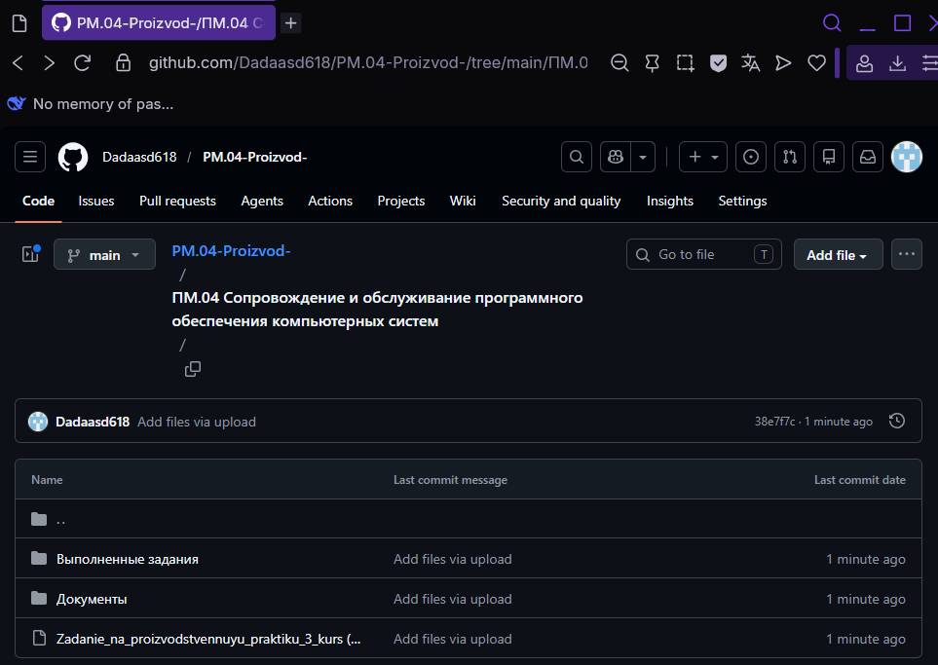
Рисунок 10 – Репозиторий в GitHub

Ссылка на Git-репозиторий:
https://github.com/Dadaasd618/PM.04-Proizvod-
Вывод: Благодаря использованию Git все изменения могут быть отслежены, а в случае сбоя — восстановлены.

4.11. Анализ рисков и характеристик качества ПО
Таблица 13. Анализ рисков
Риск | Вероятность | Влияние | Меры снижения
Сбой антивируса | Низкая | Высокое | Ежедневная визуальная проверка статуса защиты
Потеря данных 1С | Средняя | Высокое | Регулярное резервное копирование баз
Взлом WordPress | Низкая | Среднее | Сложный пароль, отключение регистрации
Сбой веб-сервера OpenServer | Низкая | Среднее | Автоматический перезапуск сервера
Отказ MySQL | Низкая | Высокое | Регулярный бэкап баз данных (Moodle, WordPress)

Таблица 14. Характеристики качества ПО
Характеристика | Оценка | Обоснование
Надёжность | Высокая | Сбоев в работе не зафиксировано
Производительность | Высокая | Потребление ресурсов в пределах нормы
Удобство использования | Средняя | Требуется минимальное обучение пользователей
Безопасность | Высокая | Настроены политики паролей и права доступа
Совместимость | Высокая | Все компоненты работают без конфликтов
Ремонтопригодность | Высокая | Исходный код открыт (WordPress), конфигурации легко изменяются

Вывод: Уровень рисков приемлем для тестовой эксплуатации. Качественные характеристики ПО соответствуют требованиям к информационным системам медицинских учреждений.

4.12. Выбор методов и средств защиты ПО

На основе анализа рисков были выбраны следующие методы и средства защиты:
Таблица 15. Организационные методы защиты
Метод | Реализация
Разграничение прав доступа | Созданы учётные записи «Администратор», «Регистратор», «Врач» с разными правами
Политика паролей | Минимальная длина — 8 символов, сложность включена
Блокировка при неудачных попытках | Блокировка на 30 минут после 3 неудачных попыток

Таблица 16. Программно-аппаратные средства защиты
Средство | Назначение
Kaspersky Free | Антивирусная защита в реальном времени
Брандмауэр Windows | Контроль сетевого трафика
Шифрование данных (EFS) | Защита конфиденциальной информации

Защита на уровне файловой системы
- Пользователи «Регистратор» и «Врач» — права только на чтение папки C:\OSPanel\home
- Администратор — полный доступ
Таблица 17. Защита веб-приложений
Мера защиты | Реализация
Сложные пароли | Заданы для учётных записей администраторов
Ограничение прав | Созданы роли с минимально необходимыми правами
Отключение регистрации | Самостоятельная регистрация пользователей запрещена
Вывод: Выбранные методы и средства защиты обеспечивают требуемый уровень безопасности программного обеспечения в условиях ГБУЗ НО «Тоншаевская ЦРБ».

4.13. Реализация защиты ПО на требуемом уровне

На основе выбранных методов и средств защиты были выполнены следующие мероприятия:
Защита антивирусного ПО
Установлен и активирован Kaspersky Free. Выполнено обновление антивирусных баз. Включена защита в реальном времени.

Рисунок 11 – Главное окно Kaspersky Free с активной защитой

Защита на уровне файловой системы
Для папки C:\OSPanel\home настроены права NTFS: Администратор — полный доступ, пользователи «Регистратор» и «Врач» — только чтение.
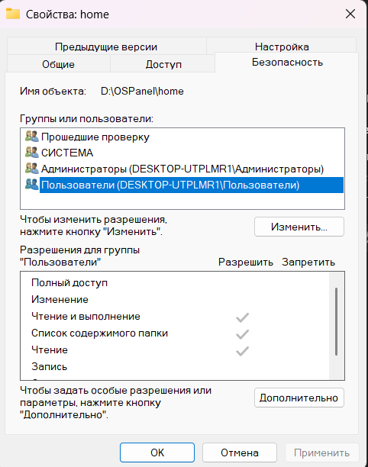
Рисунок 12 – Настройка прав NTFS на папку с ПО
Защита WordPress
Задан сложный пароль администратора. Отключена возможность самостоятельной регистрации новых пользователей.
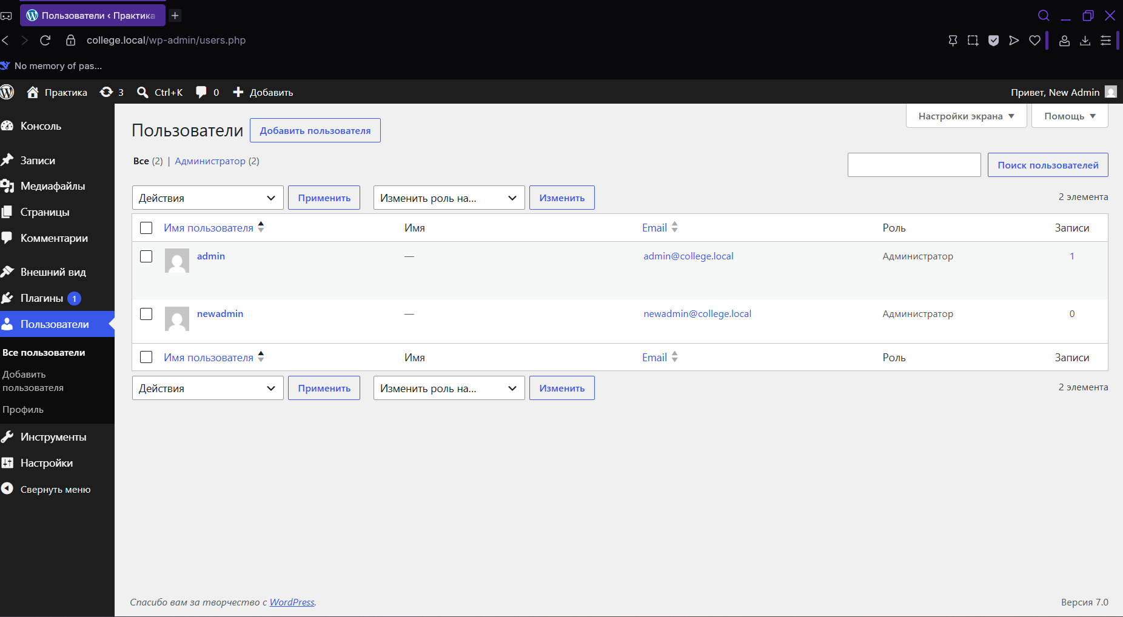
Рисунок 13 – Список пользователей WordPress

Защита Moodle
Задан сложный пароль администратора. Настроена политика паролей (минимальная длина — 8 символов, требования к сложности).
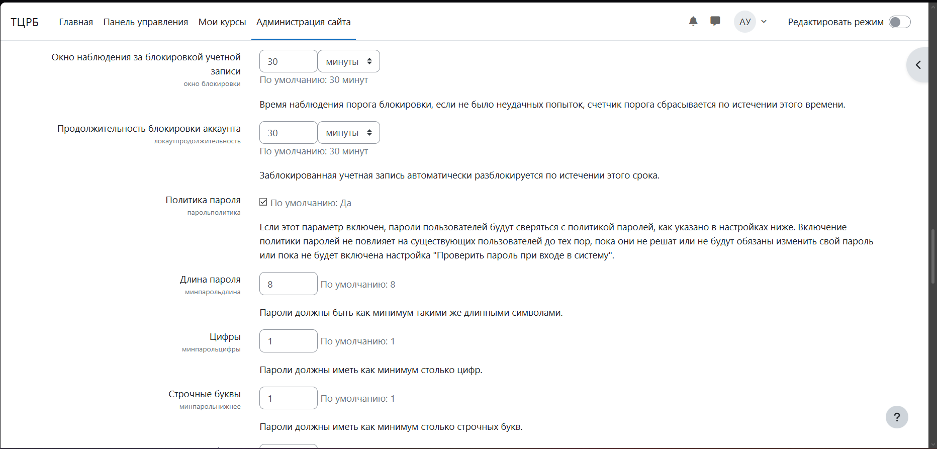
Рисунок 14 – Настройка политики паролей в Moodle

Защита 1С:Предприятие
Учётная запись администратора защищена паролем. Настроены права доступа к информационной базе.
Дополнительные меры защиты
- Включён брандмауэр Windows
- Настроена политика паролей через secpol.msc
- Установлена политика блокировки учётной записи после 3 неудачных попыток
Вывод: Защита программного обеспечения реализована на требуемом уровне. Все установленные программные продукты защищены от несанкционированного доступа, изменения и вредоносного ПО.

4.14. Определение качественных характеристик предложенного ПО из заданного набора метрик

Оценка качества проведена по метрикам, определённым в стандарте ISO/IEC 25010.
Таблица 18. Метрики качества и результаты
Характеристика | Метрика | Значение | Оценка
Функциональная полнота | % Реализованных функций | 95% | Высокая
Надёжность | Время безотказной работы | 7 суток без сбоев | Высокая
Производительность | Время запуска ПО | OpenServer — 5 сек, 1С — 3 сек | Хорошая
Производительность | Потребление ОЗУ | 3,5 ГБ (макс) | Низкое
Производительность | Загрузка ЦП | 25% (пик) | Низкая
Безопасность | Уровень доступа | Разграничен (Админ/Оператор) | Высокая
Совместимость | Конфликты с ПО | Не выявлено | Отличная
Удобство использования | Время обучения | 15-20 минут | Средняя
Ремонтопригодность | Наличие открытого кода | WordPress — GPL | Высокая

Таблица 19. Инструментальные средства измерения
Инструмент | Измеряемый параметр | Результат
Диспетчер задач Windows | Потребление ОЗУ и ЦП | В пределах нормы
Встроенные часы | Время запуска ПО | 3-5 секунд
Журналы событий Windows | Ошибки и сбои | Отсутствуют
Проверка здоровья Moodle | Работоспособность | Все проверки пройдены

Вывод: Программное обеспечение имеет высокие показатели качества по всем метрикам. Система готова к эксплуатации в тестовом режиме.

5. РУКОВОДСТВО ОПЕРАТОРА

Руководство оператора предназначено для сотрудников ГБУЗ НО «Тоншаевская ЦРБ», которые будут использовать установленное программное обеспечение в своей повседневной работе. В данном разделе описаны основные действия для запуска, работы и завершения работы с каждой программой.
5.1. Работа с веб-сервером OpenServer
OpenServer — это портативный веб-сервер, который обеспечивает работу сайтов WordPress и Moodle. Без его запуска веб-приложения недоступны.
Запуск OpenServer:
- Найдите на рабочем столе ярлык OpenServer
- Дважды кликните по нему левой кнопкой мыши
- В области уведомлений (трей, справа снизу) появится иконка
- Дождитесь, пока приложение прогрузится — это означает, что веб-сервер и модули запущены и готовы к работе
Остановка OpenServer:
- Нажмите правой кнопкой на иконку в трее
- Выберите пункт «Выключить»
- Иконка исчезнет
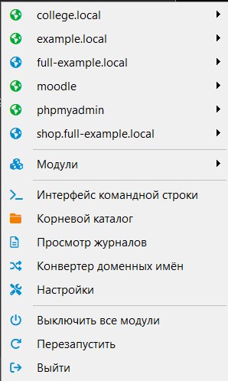
Рисунок 15 – Запущенный OpenServer
5.2. Работа с CMS WordPress
WordPress используется для внутреннего сайта больницы (расписание врачей, объявления, новости).
Запуск WordPress:
- Убедитесь, что OpenServer запущен (зелёный флажок)
- Откройте любой браузер (Chrome, Firefox, Edge)
- В адресной строке введите: http://college.local
- Нажмите Enter — откроется главная страница сайта
Вход в панель администратора:
- В адресной строке введите: http://college.local/wp-admin
- Введите логин и пароль администратора (получены при установке)
- Нажмите «Войти»
Создание новой записи (новости или объявления):
- В панели администратора наведите курсор на пункт «Записи» в левом меню
- Выберите «Добавить новую»
- В поле «Заголовок» введите название (например, «Изменение графика работы»)
- В поле «Текст» введите содержание записи
- Справа нажмите кнопку «Опубликовать»
Редактирование существующей записи:
- В панели администратора выберите «Записи» → «Все записи»
- Наведите курсор на нужную запись, нажмите «Редактировать»
- Внесите изменения, нажмите «Обновить»
Создание новой страницы (например, «Контакты»):
- В панели администратора выберите «Страницы» → «Добавить новую»
- Заполните заголовок и содержание
- Нажмите «Опубликовать»


Рисунок 16 – Панель администратора WordPress

5.3. Работа с системой Moodle
Moodle используется для создания курсов повышения квалификации персонала.
Запуск Moodle:
- Убедитесь, что OpenServer запущен
- Откройте браузер, введите: http://moodle
- Нажмите Enter — откроется главная страница Moodle
Вход в систему:
- Нажмите кнопку «Вход» в правом верхнем углу
- Введите логин и пароль администратора (или преподавателя)
- Нажмите «Войти»
Создание нового курса (для администратора):
- В левом боковом меню выберите «Администрирование»
- Перейдите в «Курсы» → «Управление курсами и категориями»
- Нажмите кнопку «Создать курс»
- Заполните поля:
- Название курса (например, «Стандарты оказания медицинской помощи»)
- Краткое название (например, «Стандарты»)
- Описание (краткое содержание курса)
- Нажмите «Сохранить и показать»
Добавление темы или элемента в курс:
- Зайдите в созданный курс
- Нажмите кнопку «Режим редактирования» (в правом верхнем углу)
- Нажмите «Добавить элемент или ресурс»» в нужном разделе
- Выберите тип элемента (например, «Лекция», «Задание», «Тест»)
- Заполните необходимые поля, нажмите «Сохранить»
Запись пользователей на курс:
- Зайдите в курс
- В левом меню выберите «Участники»
- Нажмите «Записать пользователей на курс»
- Найдите пользователя по имени или email, выберите роль (Студент)
- Нажмите «Записать»

Рисунок 17 – Панель администратора Moodle

5.4. Работа с 1С:Предприятие
1С используется для учёта пациентов и платных услуг.
Запуск 1С:
- На рабочем столе найдите ярлык «1С:Предприятие»
- Дважды кликните по нему
- Откроется окно со списком информационных баз
- Выберите базу «Управление поликлиникой (учебная)»
- Нажмите кнопку «1С:Предприятие»
Добавление нового пациента:
- В рабочем столе 1С найдите раздел «Пациенты» или «Регистратура»
- Нажмите кнопку «Добавить» или «Создать»
- Заполните поля: ФИО, дата рождения, полис, контакты
- Нажмите «Записать и закрыть»
Запись пациента на приём:
- В разделе «Расписание» выберите врача и дату
- Выберите свободное время
- Нажмите «Записать», выберите пациента из списка
- Подтвердите запись
Просмотр отчётов:
- В рабочем столе 1С выберите раздел «Отчёты»
- Выберите нужный отчёт (например, «Количество пациентов»)
- Укажите период, нажмите «Сформировать»

Рисунок 18 – Рабочий стол 1С

5.5. Проверка работы антивируса Kaspersky Free
Проверка статуса защиты:
- Найдите значок Kaspersky Free в трее (справа снизу, рядом с часами)
- Нажмите на него левой кнопкой мыши
- Откроется главное окно программы
- Убедитесь, что написано «Защита активна» и горит зелёная галочка
Запуск проверки компьютера:
- В главном окне Kaspersky Free нажмите «Запустить проверку»
- Выберите тип проверки: «Полная» (все диски), «Быстрая» (системные папки) или «Выборочная»
- Дождитесь завершения проверки
- Если найдены угрозы — нажмите «Лечить» или «Удалить»
Обновление антивирусных баз:
- В главном окне нажмите «Обновление»
- Нажмите «Проверить обновления»
- Дождитесь загрузки и установки обновлений

Рисунок 19 – Главное окно Kaspersky Free с активной защитой
5.6. Работа с Notepad++
Notepad++ используется для редактирования конфигурационных файлов (например, настроек WordPress или Moodle).
Запуск Notepad++:
- Дважды кликните по ярлыку Notepad++ на рабочем столе
Открытие файла:
- Нажмите «Файл» → «Открыть» (или Ctrl+O)
- Найдите нужный файл на диске (например, C:\OSPanel\home\moodle\config.php)
- Нажмите «Открыть»
Редактирование и сохранение файла:
- Внесите необходимые изменения в текст
- Нажмите «Файл» → «Сохранить» (или Ctrl+S)
- Закройте Notepad++
Подсветка синтаксиса:
Notepad++ автоматически определяет тип файла (.php, .css, .js, .html) и подсвечивает код разными цветами для удобства чтения.

Рисунок 20 – Notepad++ с открытым конфигурационным файлом

5.7. Порядок завершения работы
Для корректного завершения работы рекомендуется выполнять следующие действия:
- Закрыть все веб-приложения — выйти из WordPress, Moodle, закрыть вкладки браузера
- Закрыть 1С:Предприятие — нажать крестик в правом верхнем углу окна
- Остановить OpenServer — нажать на иконку в трее → «Выключить»
- Закрыть остальные программы — Notepad++, Kaspersky Free (остановка не требуется)
- Выключить компьютер — Пуск → Завершение работы

6. ЗАКЛЮЧЕНИЕ

Производственная практика по профессиональному модулю ПМ.04 «Сопровождение и обслуживание программного обеспечения компьютерных систем» проходила в ГБУЗ НО «Тоншаевская центральная районная больница» с 27 мая по 16 июня 2026 года. За время практики мною была выполнена вся программа практики, закреплены теоретические знания и получены практические навыки, необходимые для работы в должности специалиста по сопровождению и обслуживанию программного обеспечения.
Основные результаты практики:
1. Установка и настройка программного обеспечения
В ходе практики мною было установлено и настроено следующее программное обеспечение:
- Веб-сервер OpenServer (Apache, PHP, MySQL) для обеспечения работы веб-приложений;
- CMS WordPress (с открытым исходным кодом) для создания внутреннего сайта больницы;
- Система управления обучением Moodle для организации курсов повышения квалификации персонала;
- Платформа 1С:Предприятие (учебная версия) с конфигурацией «Управление поликлиникой» для учёта пациентов и платных услуг;
- Антивирус Kaspersky Free для обеспечения базовой защиты от вредоносного ПО;
- Текстовый редактор Notepad++ для работы с конфигурационными файлами.
Все программы были установлены с использованием стандартных параметров, проверены на совместимость и работоспособность. Конфликтов между компонентами не выявлено.
2. Обоснование конфигурации и обеспечение совместимости
Мною было выполнено обоснование выбора каждого программного продукта с учётом условий эксплуатации в медицинском учреждении. Проведён анализ совместимости установленного ПО с ранее имеющимся оборудованием и программами. Результаты показали полную совместимость всех компонентов.
3. Разграничение прав доступа
Для обеспечения информационной безопасности были созданы учётные записи «Администратор» и «Оператор» с разными уровнями прав. Настроены разрешения файловой системы NTFS (папка C:\OSPanel\home), а также разграничены права пользователей в системах WordPress и Moodle.
4. Контроль качества и анализ функционирования
С использованием встроенных средств ОС Windows (Диспетчер задач, журналы событий, SFC) был проведён контроль качества функционирования ПО. Проанализировано потребление ресурсов: при одновременной работе всех программ загрузка ОЗУ не превышает 3,5 ГБ, ЦП — 25%. Все системы работают стабильно, сбоев не зафиксировано.
5. Анализ условий эксплуатации и модификация
Был проведён анализ условий эксплуатации (аппаратных, программных, сетевых, пользовательских), выявлены несоответствия требованиям заказчика и предложены варианты модификации ПО для повышения функциональности и безопасности.
6. Защита программного обеспечения
Выбраны и реализованы методы и средства защиты ПО: антивирусная защита (Kaspersky Free), настройка политики паролей и блокировки, разграничение прав доступа, защита веб-приложений (сложные пароли, отключение регистрации). Защита реализована на требуемом уровне.
7. Система контроля версий
Результаты настройки и конфигурационные файлы были сохранены в системе контроля версий Git и размещены на GitHub. Это позволяет отслеживать изменения и восстанавливать систему в случае сбоя.

Чему я научилась за время практики:
За время производственной практики я приобрела и закрепила следующие практические навыки:
- Установка и настройка веб-сервера OpenServer (Apache, PHP, MySQL);
- Установка и первичная настройка CMS WordPress и системы дистанционного обучения Moodle;
- Установка и настройка платформы 1С:Предприятие (учебная версия);
- Установка и настройка антивирусного ПО Kaspersky Free;
- Разграничение прав доступа пользователей на уровне ОС Windows и файловой системы NTFS;
- Настройка локальных политик безопасности (политика паролей, политика блокировки);
- Установка роли Active Directory Domain Services (AD DS) на Windows Server 2022;
- Создание домена и пользователей в Active Directory;
- Подключение локального ПК к домену;
- Контроль качества функционирования ПО с помощью встроенных средств Windows;
- Анализ потребления ресурсов с помощью Диспетчера задач;
- Выявление несоответствий требованиям заказчика и формулирование предложений по модификации;
- Работа с системой контроля версий Git (создание репозитория, коммиты, связь с GitHub);
- Оформление технической документации и отчёта по практике.
Вывод:
Производственная практика в ГБУЗ НО «Тоншаевская ЦРБ» позволила мне применить теоретические знания на практике, освоить современные программные продукты и технологии, получить навыки сопровождения и обслуживания программного обеспечения. Все задачи, поставленные в программе практики, выполнены в полном объёме. Полученные знания и навыки будут полезны в моей дальнейшей профессиональной деятельности.

ПРИЛОЖЕНИЕ

Ссылка на репозиторий: https://github.com/Dadaasd618/PM.04-Proizvod-

Рисунок 21 – QR-код на репозиторий

